Ұлытау облысы білім басқармасының Жаңаарқа ауданы білім бөлімінің «Қарлығаш» бөбекжайы
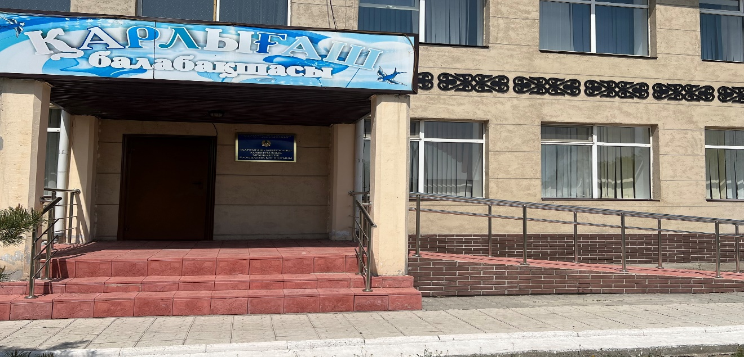

«Қарлығаш» бөбекжайында 4 топта 88 бала тәрбиеленіп оқытылуда.
      - Бөбекжай жайлы мекенім
2023 ж бөбекжайда 9 086 801 теңгеге сыртқы қоршау жұмысы жасалды. Ойыншықтар алынып, МТБ жаңартылды. Қауіпсіздік талаптарын қамтамасыз ету мақсатында 24 бейнебақылау камерасы және дыбыстық хабарлама орнатылған.
    - Бөбекжайда 16 педагог қызмет атқарады.
Жоғары білімді педагогтер – 11. 68,7%
Орта кәсіби білімді педагогтер – 5. 31,2 %
    - Жаңа жүйедегі білімді санатына аттестатталғандар.
Директор ІІ санатты басшы – 6,2 %
Педагог-сарапша -1. 6,2 %
Педагог-модератор - 7. 43,7%
    - Ағымдағы жылы біліктілікті арттыру курсынан өткен педагогтер саны - 6.
    - 2023ж 95 орынға мемлекеттік тапсырыс орналастырылды. Бүгінгі таңда 27 бала мектепке дейінгі ұйымда тегін қамтылуда.
    - 2023-2024оқу жылындағы педагогтер жетістіктері:
Темирбекова Маржанның үздікссіз еңбегінің жемісі бағаланып, бүлдіршіндерге мейіріммен берген тәрбиесі Облыстық Ұлытау арнасында көрсетілді
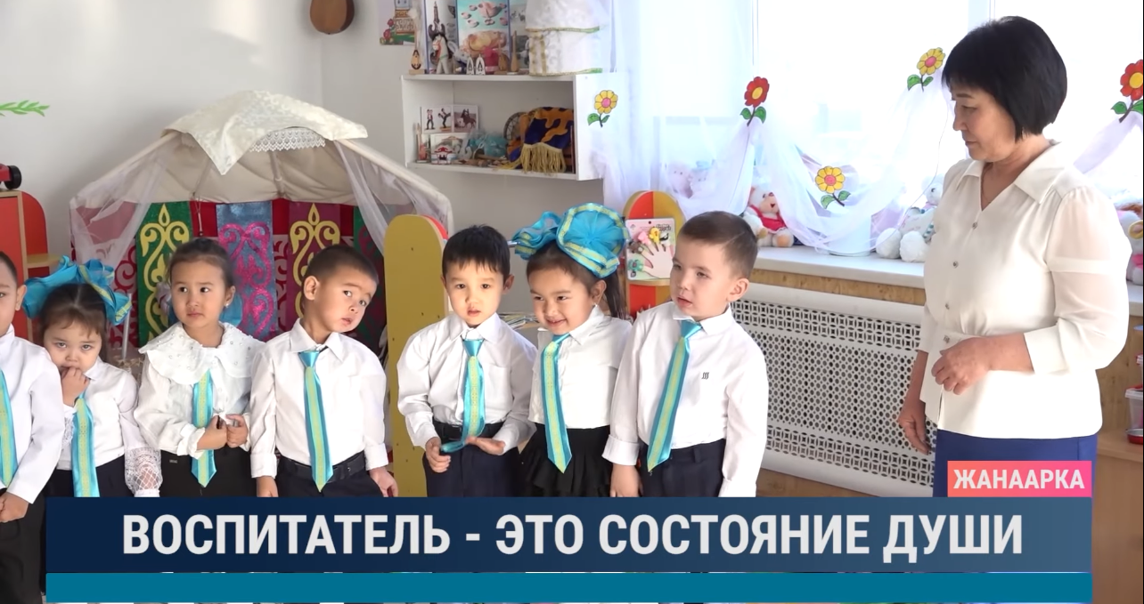
Аудандық байқау «Үздік педагог» тәрбиеші- Сатвалдинова З.Б.
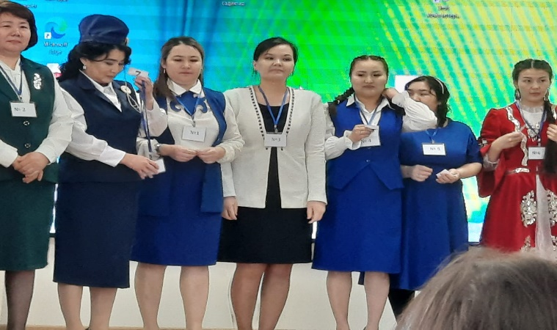
ІІ аудандық «Әжем айтқан ертегі» жобасы бойынша «Ең үздік қойылым» ұжым.
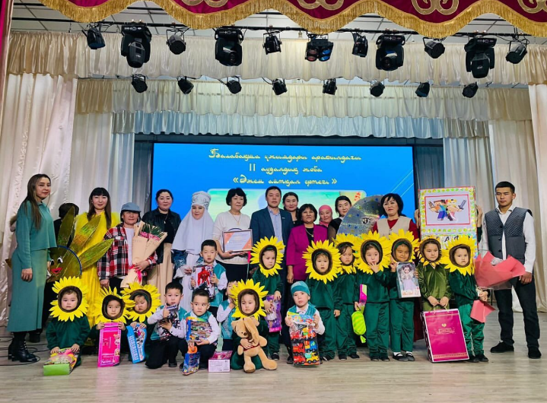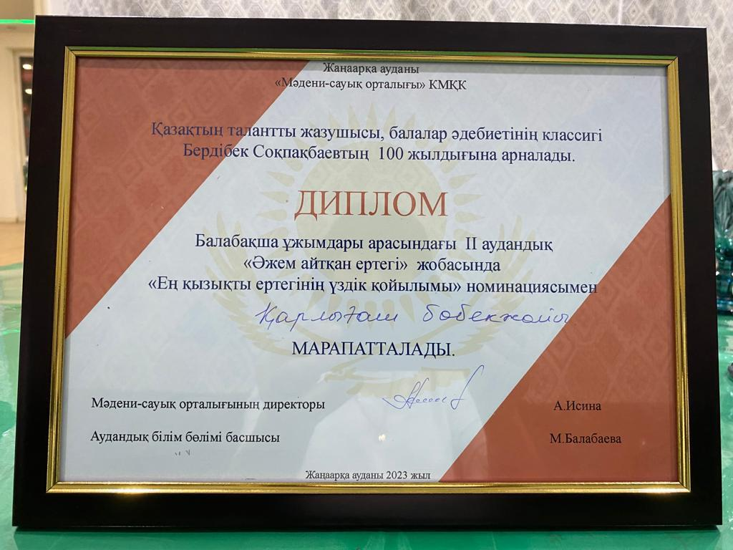
Республикалық байқау «Мектепке дейінгі ұйымның үздік педагогі» Облыстық деңгейдегі ІІ орын Құдайбергенова Д.Б.
Республикалық байқау «Мектепке дейінгі ұйымның үздік педагогі» Облыстық деңгейдегі ІІІ орын Ибишева Б.Б.
- 2023-2024 оқу жылының І жарты жылдықта атқарған жұмыстардың қорытындысы есебінде аудандық семинар «Ашық есік күні» өтті.
